基隆市仁愛國民小學107學年度第一學期第三次數學領域成績評量試卷
班級：一年___班 座號：_____ 姓名:___________ 成績：___________ 家長簽名:

一、看圖寫出算式 10%
1.
2.公車到站後，下去5個人，車上還有幾個人？
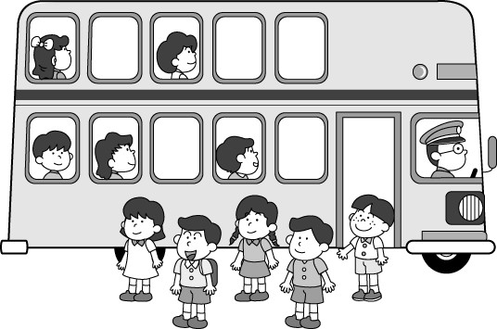
二、數數看，各有幾個：8%
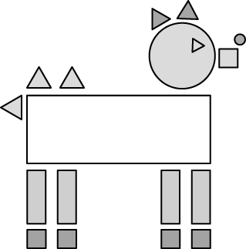
  - 有( )個
有( )個
有( )個
有( )個
2.
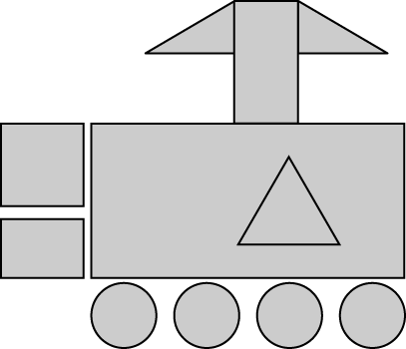
有( )個
有( )個
有( )個
有( )個
三、算算看：6%
7 + 2 = ( ) 9 – 2 = ( )
10 + 0 = ( ) 10 – 4 = ( )
8 + ( ) = 10 8–( ) = 5
四、填填看，在□中填入＋或－：6%
(1) 8□5＝3 (2) 9□2＝7
(3) 10□5＝5 (4) 6□3＝9
(5) 4□3＝7 (6) 5□5＝0

五、連連看：9%
六、連一連，把答案相同的算式連起來：5%
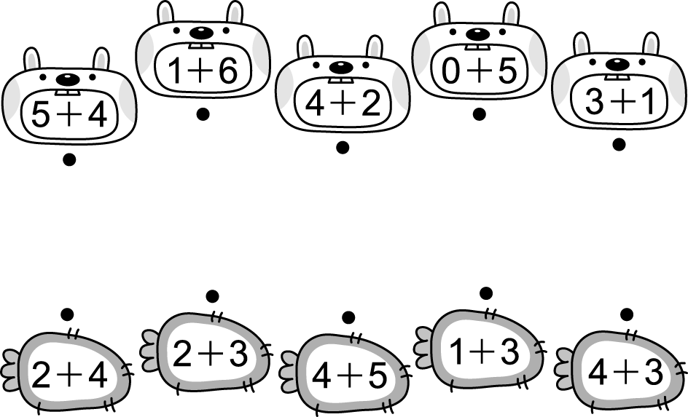
七、分分看，把正確的號碼填在（）裡：10%
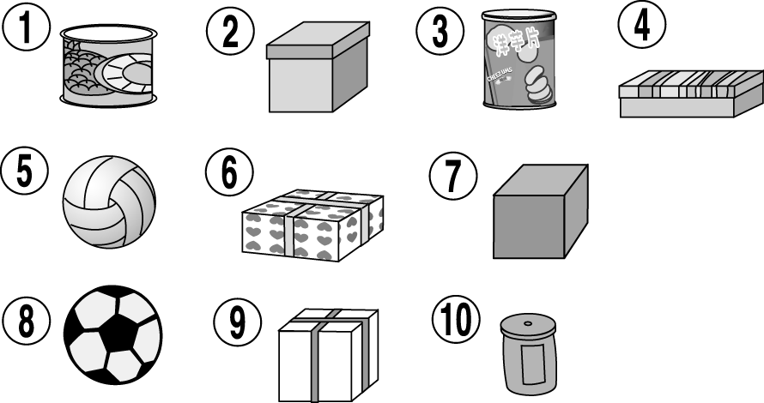
(1)像球的東西有（ 、 ）。
(2)像長方體的東西有（ 、 ）。
(3)像正方體的東西有（ 、 、 ）
(4)像圓柱的東西有（ 、 、 ）。
八、看圖圈一圈，寫一寫：6%
ㄅ是﹙時、分﹚針
ㄆ是﹙時、分﹚針
3.短針指在﹙ ﹚
和﹙ ﹚之間，
長針指在﹙ ﹚，
是﹙ ﹚點半。
ㄅ
ㄆ
ㄅ
ㄆ
九、畫出正確的時間：4%
(1) 5點鐘 (2) 10:30
十、看圖回答問題：10%
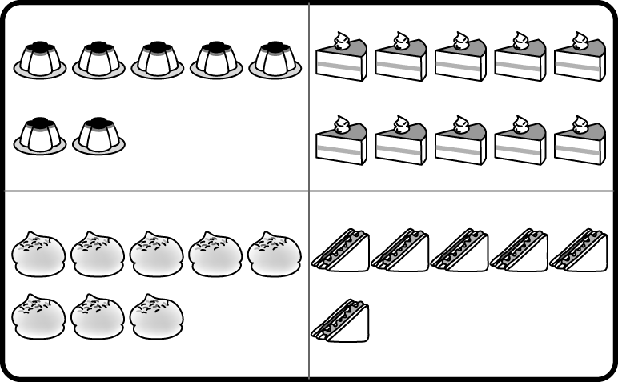
(1) 和 合起來共幾個？
畫：
算式：
共（ ）個
(2)媽媽買了全部的，吃掉了
3個，還剩下幾個？
畫：
算式：
剩（ ）個
(3)  比  多幾個？
算式：
多（ ）個
(4) 比 少幾個？
算式：
少（ ）個
十一、看時鐘填填看 ：10%
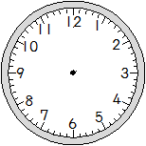 | 長針指著12，  短針指著﹙ ﹚，  是 ： 。
長針指著﹙ ﹚，
短針指著﹙ ﹚和( )
的中間，是 ：
 | 現在是﹙ 點鐘﹚，長針再走一圈， 是﹙ 點鐘﹚。
 | 現在是﹙ 點半﹚，長針再走半圈， 是﹙ 點鐘﹚。
十二、想一想：7%
1.小美下午4點放學，放學前1小時是幾點？
答：﹙ ﹚點鐘
2.
爺爺早上（ ）點到（ ）點去公園運動，一共運動( )個小時。
3.哪些時鐘是在6點到8點
之間？對的打ˇ，錯的打╳：
十三、寫出算式算算看：9%
- 鉛筆盒裡有紅筆和藍筆共9枝，紅筆有6枝，請問藍筆有幾枝？
算式：
（ ）枝藍筆
2.花園裡有6隻蝴蝶和5隻蜜蜂，又飛來4隻蝴蝶，現在一共有幾隻蝴蝶？
算式：

( )隻蝴蝶
3.巧克力一盒有5顆，每盒7元，弟弟買了2盒，要付多少元？
算式：

( )元

